# 輸入內容：

1. 員工編號

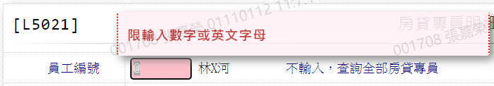

1. 年月份(年)

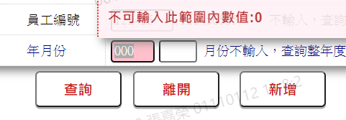

1. 年月份(月)

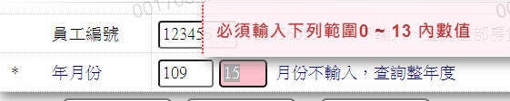

輸出內容：

